*Cigana Mirko* *5AIA, 25/02/2022*

**Sviluppo SmartNote**

**Specifiche tecniche**

**Descrizione dell’app**

NoteUp è un’app è semplice e accessibile a tutte le persone di ogni fascia d’età.

L’idea dell’app è quella di conservare note o promemoria che possono servire per pianificare meglio la giornata o per conservare informazioni importanti direttamente nel proprio dispositivo: in questo modo si possono portare qualsiasi tipo di appunti.

Ho scelto di creare questo tipo di app perché l’ho considerata sempre un app produttiva e intelligente, perché mi ha aiutato molte volte a conservare idee e pensieri che avevo in mente durante la giornata, senza dimenticarli per sbaglio.

**Dati tecnici generali**

* Le activity in totale nell’app sono 6:4 per la creazione dell’app,2 per la creazione del menù utente.
* I servizi principali che offre l’app sono:

-Salvare in un database le note che l’utente inserisce in input attraverso un activity specifica (activity_aggiorna_note.xml).

-Modifica le note inserite nel caso siano scritte in modo errato o le si vuole modificare in un secondo momento.Viene fornita un’activity specifica per svolgere questa operazione (activity_aggiungi_notes.xml).

-Eliminare gli appunti che non servono più all’utente.

-Contiene un menù di opzioni utile per personalizzare la schermata dell’app in base alle preferenze dell’utente.

Fornisce contenuti usufruibili nell’app mediante appunti testuali che possono essere modificati come un normale file di testo presente in un normale computer.

* SQLite database engine (specify the kind of data stored into SQLite db)  
  Per la conservazione delle note è stato di fondamentale importanza usare l’ SQLite database engine, che mi ha consentito di creare direttamente all’interno dell’app un database locale per salvare le note degli utenti.

Infatti,per la creazione delle note, è servito codificare ogni nota inserita dall’utente per inserire il tutto all’interno del database e quindi essere usufruibile continuamente.

* L’istruzione intent è stata utilizzata nella realizzazione del progetto per il passaggio da un activity all’altra. Un esempio del suo utilizzo è stato quando, per modificare una nota,è stato necessario passare dall’activity iniziale( home page) all’activity relativa alla modifiche della nota.
* Qualsiasi utente che avrà accesso all’app può visualizzare la repository github condivisa da parte degli sviluppatori dell’app. Per supportare il lavoro di quest’ultimi, è permessa la funzionalità all’interno dell’app di condividere il link della repository dell’app a un vostro amico, per incentivarlo a provare l’app.

Per accedere a github e condividere email è necessaria una connessione a Internet.

* L’app concede numerose funzioni di personalizzazione della grafica dell’app:c’è la possibilità di cambiare la rotazione dello screen dell’app, in modo da avere maggior controllo dei movimenti che il telefono può compiere,rendendo inefficiente l’uso dell’app.
* Android Studio è un’applicazione fornita da Google per la creazione di quest’app.Difatti ho letto la normativa alla privacy e le condizioni legate all’utilizzo dell’applicazione prima di pubblicizzare la mia app.

**Informazioni aggiuntive**

L’app ha uno scopo particolare: offire un layout semplice e intuitivo per salvare le note dei propri utenti,organizzandole secondo le preferenze dell’utente. L’app è sempre accessibile 24/7 a qualsiasi utente che la scarica per salvare le proprie note. Difatti, per chi avesse molti impegni nella propria vita e ha bisogno di organizzare le proprie idee, può usare quest’app in qualunque momento e luogo per pianificare meglio la propria giornata e per ricordarsi delle informazioni importanti che non vuole dimenticare.

**App structure overview**

Le principali operazioni che può compiere un utente quando riceve l’accesso da parte dell’app di conservare i suoi appunti, sono molteplici.

Creazione di una nuovo appunto

Cliccando su “aggiungi nota”, apparirà un format per rendere l’inserimento da parte dell’utente più semplice e accessibile.Quando i dati saranno inseriti,verrano visualizzati in breve parte nella home principale,in modo da organizzare tutti i nuovi appunti che creerai in modo più ordinato e con una visione più ampia di tutti gli appunti che hai creato,per poterli successivamente modificare o eliminare(in quel caso la nota cancellata verrebbe eliminata definitivamente).

Puoi poi modificare ed eliminare scrollando il messaggio principale.

***Case Diagram***

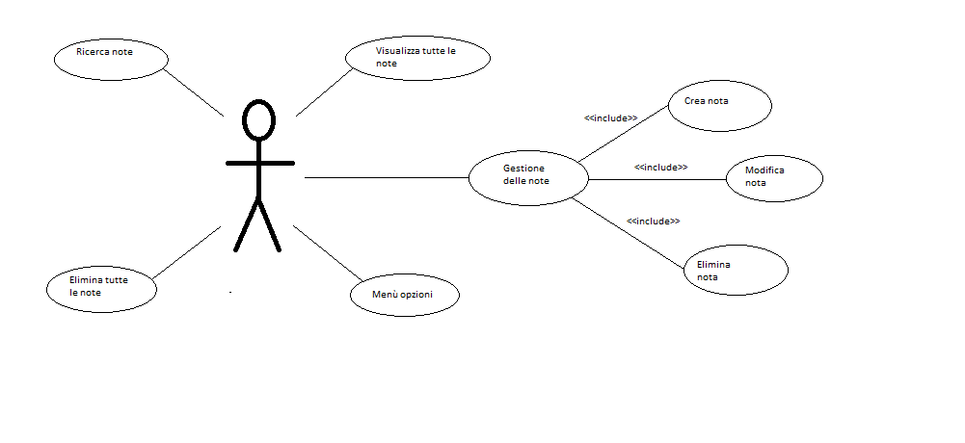

**Parti di codice più significative dell’app**

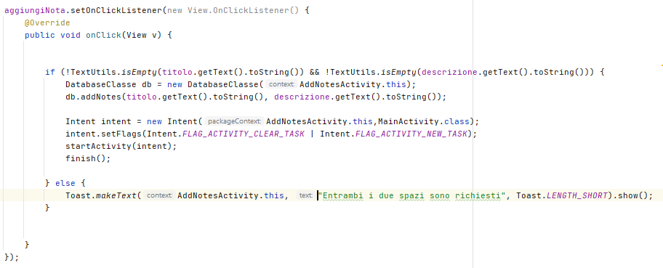

Creazione di una nota e verifica sull’inserimento corretto dei dati.

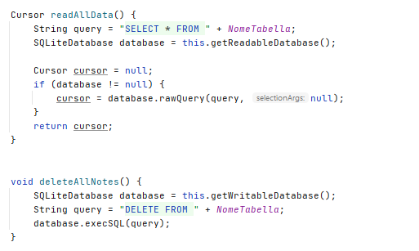

Tutte le note presenti sono lette nella homepage dell’app direttamente dal database locale.

Per cancellare tutte le note è prevista una funzione che permette di eliminare completamente la tabella relativa alle note salvate.

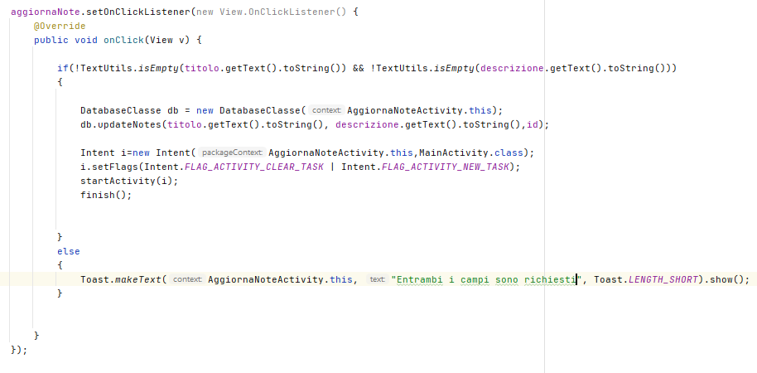

Le note modificate sono sempre verificate dal programma e sono aggiornate modificando le informazioni direttamente dal database.

Per passare da una schermata all’altra,si fa uso della funzione startActivity();

**Development**

Link alla repository GitHub: https://github.com/cigmir/ProgettoAndroidStudio

Target API livello: **targetSdkVersion 29**

Minimo API livello: **minSdkVersion 21**

IDE: **Android Studio**.

***Problemi e difficoltà***

La creazione della barra di menu mi ha richiesto più tempo del previsto, perchè per le funzioni (come il cambio del tema o il regolamentatore di rotazione del telefono), non è stato approfondito molto con i professori e quindi, per impararne il funzionamento, mi è servito più tempo.

La creazione del database mediante SQL Lite Database ha richiesto una buona attenzione e un buon investimento del tempo utilizzato alla realizzazione del progetto visto che mi ha richiesto tempo imparare come usare questa classe.

***Estensioni future del progetto***

Il mio progetto può essere esteso,ma naturalmente per le implementazioni necessarie non bastava il tempo previsto.

Un’idea interessante per migliorare il progetto era quella di creare anche una funzione all’interno dell’app in grado di esportare tutti gli appunti inseriti nel database,ma per svolgere quella funzionalità è necessario conoscere meglio i file binari e il loro utilizzo, che avrebbe richiesto conoscenze troppo dettagliate per essere svolto in tempi così brevi.

***Rating personale dell’app***

Darei 4/5 come voto per quest’app, perché è un’app che offre comunque funzioni interessanti che ha in comune con le altre app di note, ma la particolarità di quest’app permette all’utente di personalizzare l’interfaccia grafica dell’app e, secondo me, questa è una funzione che la distingue dalle altre app in circolazione e la rende più appetitibile agli utenti interessati.

***Materiali utilizzati***

Le slide e i progetti condivisi a noi studenti dal prof Adamo Salvatore (riguardanti SQLite Helper e Intent) mi sono serviti per capire da vicino il funzionamento del database locale utilizzato e come poterlo implementare realmente nell’app.